Slavnost
Těla a Krve Páně

(Božího Těla)

Křivoklát, neděle 26. června 2011

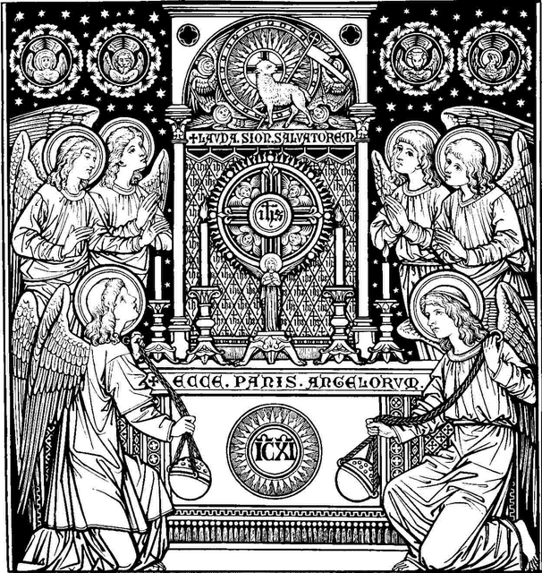

9.30 hod. – Mše sv. v kostele sv. Petra v Křivoklátě-Amalíně.
Celebrant: R. D. Ján Petrovič, rakovnický vikář

10.30 hod. – průvod ke čtyřem venkovním oltářům, uctívání
Nejsvětější Svátosti Oltářní

11.30 hod. – Svátostné požehnání v kostele sv. Petra

Na Slavnost Vás srdečně zve Římskokatolický farní úřad Zbečno.
Duchovní správa – R. D. Ján Petrovič, rakovnický vikář, Římskokatolický farní úřad Zbečno: Zbečno čp. 1, 270 24; telefon: 313 554 881

